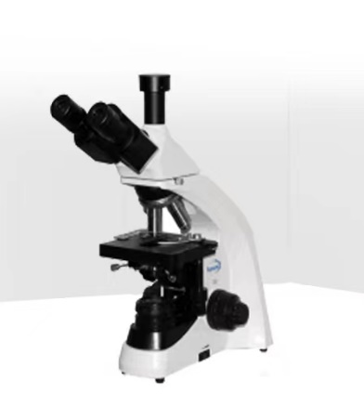

**TL2700A**

**双目生物显微镜**

**仪器简介**

**仪器性能**

TL2700生物显微镜采用优良的光学系统，可提供卓越的光学性能与产品系统升级，流线型设计理念与柔和的颜色搭配,使显微镜便具美感,符合人机学设计理念,使操作更方便舒适,空间更广阔,可广泛应用于生物学、医学、工业、农业等领域，是医疗、教学、科研等单位的理想仪器。

1、铰链式观察头、镜筒30度倾斜，单视度调节，瞳距调节范围：48~75mm。

2、双层移动式机械载物台，台面尺寸135mm*125mm，移动范围75mm*35mm；同轴齿轮传动使载物台更舒适。

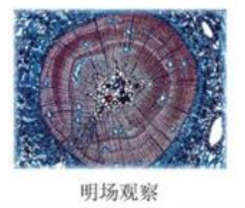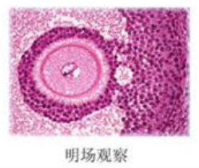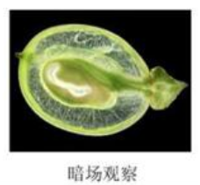

**标准配置**

|  |  |  |  |  |  |  |
| --- | --- | --- | --- | --- | --- | --- |
| 目镜 | 10X平场大视野目镜，视场直径Ф20mm | | | | | |
| 物镜 | 类型 | 放大倍率 | 数值孔径 | 工作距离  mm | 盖玻片厚度  mm | 备注 |
| 无限远平场差物镜 | 4X | 0.10 | 23.13 | 0.17 |  |
| 10X | 0.25 | 4.09 | 0.17 |  |
| 40X | 0.65 | 0.60 | 0.17 |  |
| 100X | 1.25 | 0.38 | 0.17 | 浸油 |
| 目镜筒 | 双目镜30°倾斜，双目瞳距调节范围：48~75mm。 | | | | | |
| 调焦机构 | 粗微动同轴调焦,微动格值:0.002mm,粗动松紧可调,并带锁紧和限位装置，载物台有效行程0～20mm。 | | | | | |
| 转换器 | 四孔内向内定位式转换器 | | | | | |
| 载物台 | 双层机械移动式(尺寸:125mmX135mm,移动范围:35mmX75mm) | | | | | |
| 聚光系统 | 阿贝聚光镜，带可变孔径光阑与滤色片座，附加磨砂镜片，聚光系统可上下升降。 | | | | | |
| 透射照明系统 | 高亮度白光3WLED照明，亮度可调。 | | | | | |
| 主机电源 | AC 100～240V宽电压（适用于LED照明） | | | | | |

5、本机采用明场阿贝聚光镜NA1.25可上下调节，同时可选配暗场聚光镜。

**数码摄影实拍效果图**

4、人性化设计，显微镜后背设计有便携式提手及电源线挂钩，方便搬运及收纳。

3、本仪器配置高亮度3WLED灯，同时可选择卤素灯照明，灯源更换简易。